бюджетное профессиональное образовательное учреждение

Вологодской области

«Череповецкий лесомеханический техникум им. В.П. Чкалова»

Учебная практика“УП06”

ТЗ “Информационная система строительной организации”

|  |  |
| --- | --- |
|  | Выполнил студент группы: ИС-21  Специальность:  09.02.07 [Информационные системы и программирование](https://vk.com/search?c%5bname%5d=0&c%5bsection%5d=people&c%5bschool_country%5d=1&c%5bschool_city%5d=8&c%5bschool%5d=287028&c%5bschool_spec%5d=%D0%98%D0%BD%D1%84%D0%BE%D1%80%D0%BC%D0%B0%D1%86%D0%B8%D0%BE%D0%BD%D0%BD%D1%8B%D0%B5%20%D1%81%D0%B8%D1%81%D1%82%D0%B5%D0%BC%D1%8B%20%D0%B8%20%D0%BF%D1%80%D0%BE%D0%B3%D1%80%D0%B0%D0%BC%D0%BC%D0%B8%D1%80%D0%BE%D0%B2%D0%B0%D0%BD%D0%B8%D0%B5)  Муравьёв В.Е.  Руководитель: Калинин Н. П |

Череповец

2020

**Содержание**

1. Введение……………………………………………………………………….3
2. Выбор системы для разработки………………………………………………4
3. Основные этапы проектирования ИС………………………………………..4
4. Календарный план проекта…………………………………………………...5
5. Группы пользователей системы……………………………………………...6
6. Git……………………………………………………………………………….7
7. Формирование интерфейсов………………………………………………...9
8. Разработка обучающей документации и инструкция для пользователя…15
9. Внедрение новой функции в ИС……………………………………………19
10. Оценка качества функционирования ИС…………………………………...20
11. Обеспечение безопасности функционирования ИС………………………23
12. Заключение…………………………………………………………………...27
13. Список литературы…………………………………………………………..28

**Введение**

Я проходил учебную практику на базе БПОУ ВО “ЧЛМТ” Вологодской области. Продолжительность учебной практики была разделена на два этапа с 20 апреля по 30 апреля и с 12 мая по 16 мая 2020 года.

Объектом исследования учебной практики является информационная система, её строение, создание, внедрение, сопровождение с внесением новых возможностей и исправлением ошибок.

Предметом исследования учебной практики является проверка эффективности информационной системы в среде учреждения.

Цель прохождения учебной практики состояла в получении новых навыков работы с кодом, системой git, базами данных, закрепление теоретических знаний и получение навыков их практического применения, а самое главное работе в команде. По итогу практики должна быть создана рабочая информационная система для выбранного нами учреждения.

Для достижения данной цели потребовалось решить следующие задачи:

- выбрать учреждение для которого мы хотим создать информационную систему;

-разработать план прохождения практики;

-разработать план создания информационной системы;

-написать техническое задание и эскиз системы;

-углубить теоретические и практические знания;

- изучить HTML 5.0 и CSS для создания дизайна системы

- изучить git для более удобной работы над кодом в команде и более легкому внесению изменений в информационную систему;

-создать информационную систему;

- разрабатывать обучающие материалы для пользователей по эксплуатации информационных систем;

-оформить отчет

В ходе прохождения производственной практики была создана информационная система “СтройОрг”.

1. **Выбор системы для разработки**

**В первый день** учебной практики мы узнали о целях и задачах учебной практики. В задание первого дня входила разработка нескольких разделов для выбранной нами информационной системы которые включали в себя описание целей и требований для системы. Одним из основных заданий на этот день был выбор информационной системы которую мы будем создавать.

Выбрана была информационная система строительной организации.

1. **Основные этапы проектирования ИС**

**Второй день начался с изучения этапов проведения учебной практики**

Стадия 1. Формирование требований к ИС.

Стадия 2. Разработка концепции ИС.

Стадия 3. Техническое задание.

Стадия 4. Эскизный проект.

Стадия 5. Технический проект.

Стадия 6. Рабочая документация.

Стадия 7. Ввод в действие.

Стадия 8. Сопровождение ИС.

В ходе этого дня нужно было продумать и описать на базе каких технологий мы собираемся строить свою информационную систему.  
Свою систему мы будем строить на основе таких инструментов как:

Язык написания гипертекста HTML 5.0

CSS – формальный язык описания внешнего вида документа, написанного с использованием языка разметки.

**Bootstrap — открытый и бесплатный HTML, CSS и JS фреймворк.**

**Написание информационной системы происходило при помощи visual studio code**

Visual Studio Code - это редактор, но при этом обладающий функциями IDE, полагающийся на расширения.

**3. Календарный план проекта**

**В третий день** заданием являлось изучение диаграммы Ганта с последующим её составлением для нашего проекта. Диаграмма Ганта изображена на рисунках 1,2

Рис 1. Диаграмма Ганта часть 1

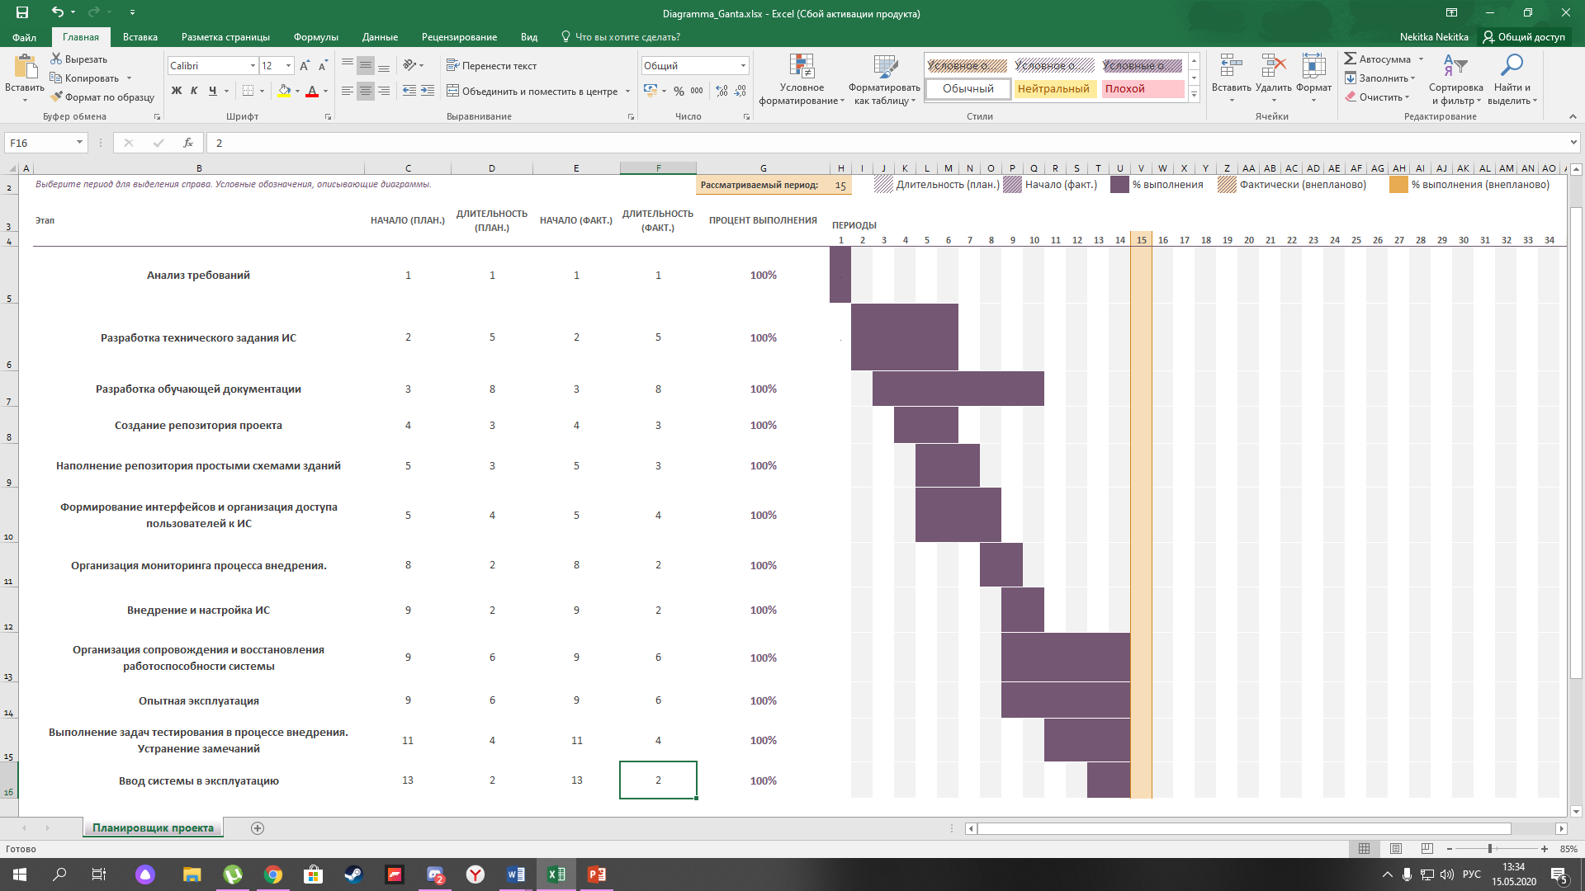

Этапы которые прошла наша система.

Разработка системы:

* Формирование репозитория проекта внедрения.
* Разработка интерфейса приложения.
* Создание кода для работы элементов.

Внедрение системы:

* Разработка обучающей документации.
* Формирование интерфейсов и организация доступа пользователей к ИС.
* Организация мониторинга процесса внедрения.
* Выполнение задач тестирования в процессе внедрения. Устранение замечаний

Сопровождение системы:

* Составление технического задание на сопровождение информационной системы
* Организация сопровождения и восстановления работоспособности системы

**4. Группы пользователей системы**

Задача **четвертого дня практики** заключалась в описании групп пользователей нашей системы и вариантов ее использования

В нашей информационной системе “СтройОрг” существует две группы пользователей представителями которой являются Администратор и заказчик.

В возможности Администратора входят такие функции как добавление, просмотр, удаление выполненных заказов, ответ на вопросы. В возможности заказчика входят такие функции как создание заказа и задание вопросов. Диаграмма использования показана на рисунке 3.

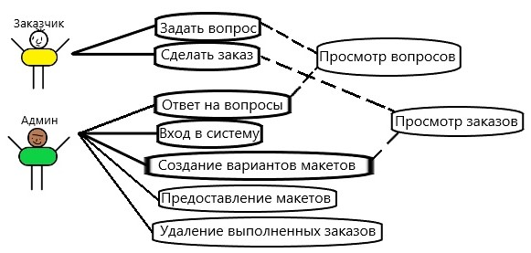

Рис 3. Диаграмма использования

**5. Git**

**На пятый день** УП мы изучили системы контроля версий.

Системы контроля версий (СКВ, VCS, Version Control Systems) позволяют разработчикам сохранять все изменения, внесённые в код.

Существует три типа СКВ:

* Локальная;
* Централизованная;
* Распределённая.

Локальная система контроля версий (ЛСКВ) представлена на рисунке 4.

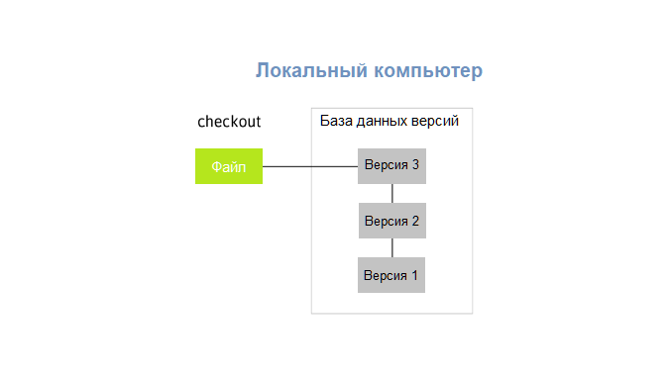

Рис 4.

Централизованная система контроля версий (ЦСКВ) представлена на рисунке 5.

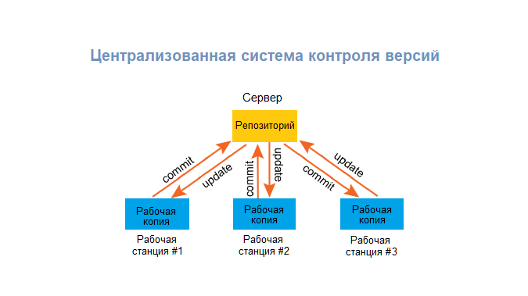

Рис 5.

Распределённая система контроля версий (РСКВ) представлена на рисунке 6.

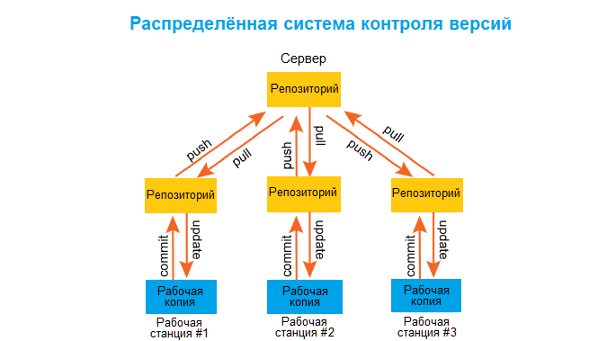

Рис 6.

Для нашей системы вместе с Git мы использовали GitHub.

Git — распределённая система контроля версий, которая даёт возможность разработчикам отслеживать изменения в файлах и работать совместно с другими разработчиками. Она была разработана в 2005 году Линусом Торвальдсом, создателем Linux, для того, чтобы другие разработчики могли вносить свой вклад в ядро Linux. Git известен своей скоростью, простым дизайном, поддержкой нелинейной разработки, полной децентрализацией и возможностью эффективно работать с большими проектами.

Преимущества Git

* Бесплатный и open-source. Это значит, что его можно бесплатно скачать и вносить любые изменения в исходный код;
* Небольшой и быстрый. Он выполняет все операции локально, что увеличивает его скорость. Кроме того, Git локально сохраняет весь репозиторий в небольшой файл без потери качества данных;
* Резервное копирование. Git эффективен в хранении бэкапов, поэтому известно мало случаев, когда кто-то терял данные при использовании Git;
* Простое ветвление. В других СКВ создание веток— утомительная и трудоёмкая задача, так как весь код копируется в новую ветку. В Git управление ветками реализовано гораздо проще и эффективнее.

**6. Формирование интерфейсов**

**Задание шестого дня** – разработать прототип пользовательского интерфейса в соответствии с основными принципами проектирования интерфейсов.

1. **Главная страница сайта**

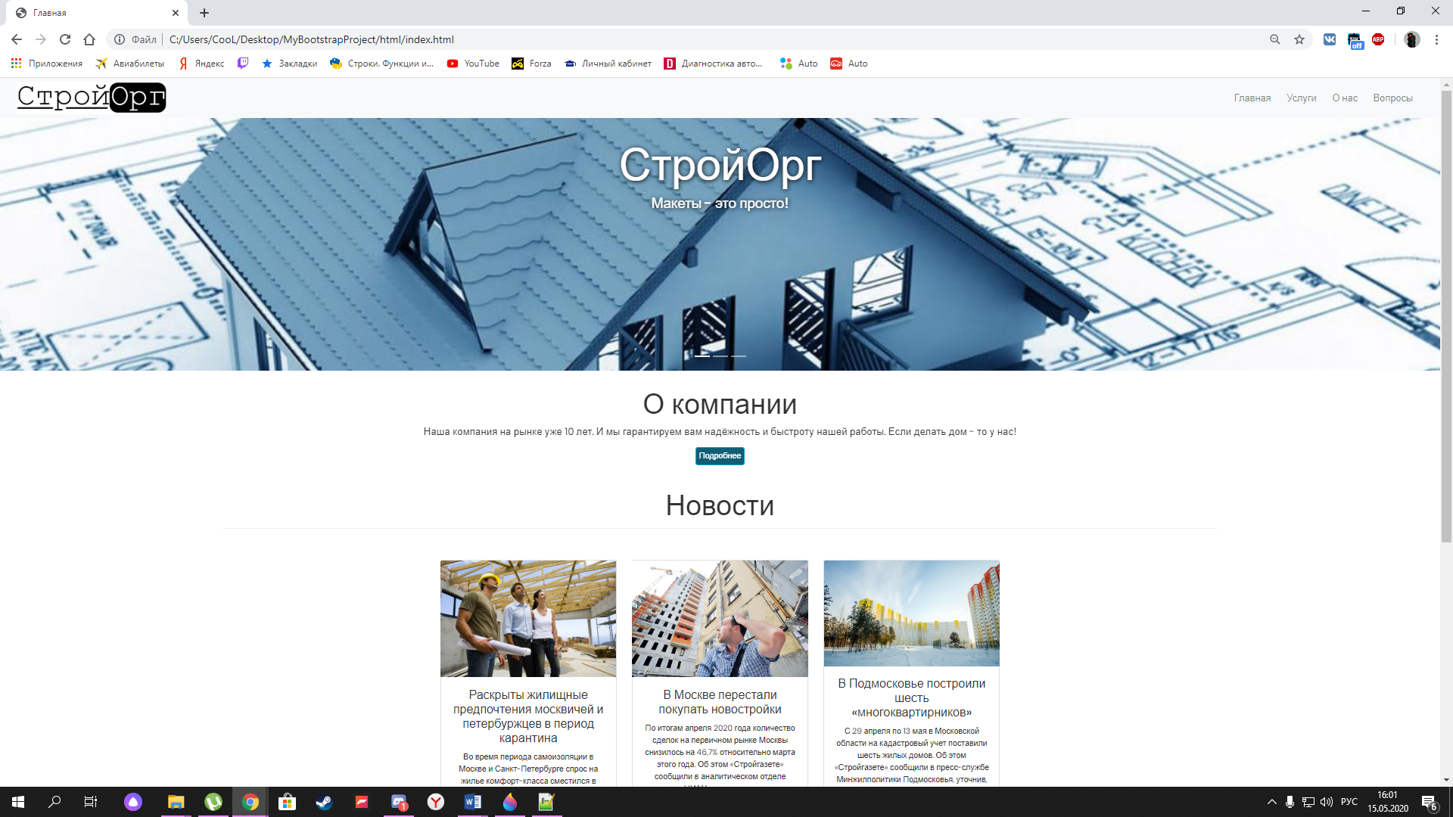

1. **Страница с услугами**

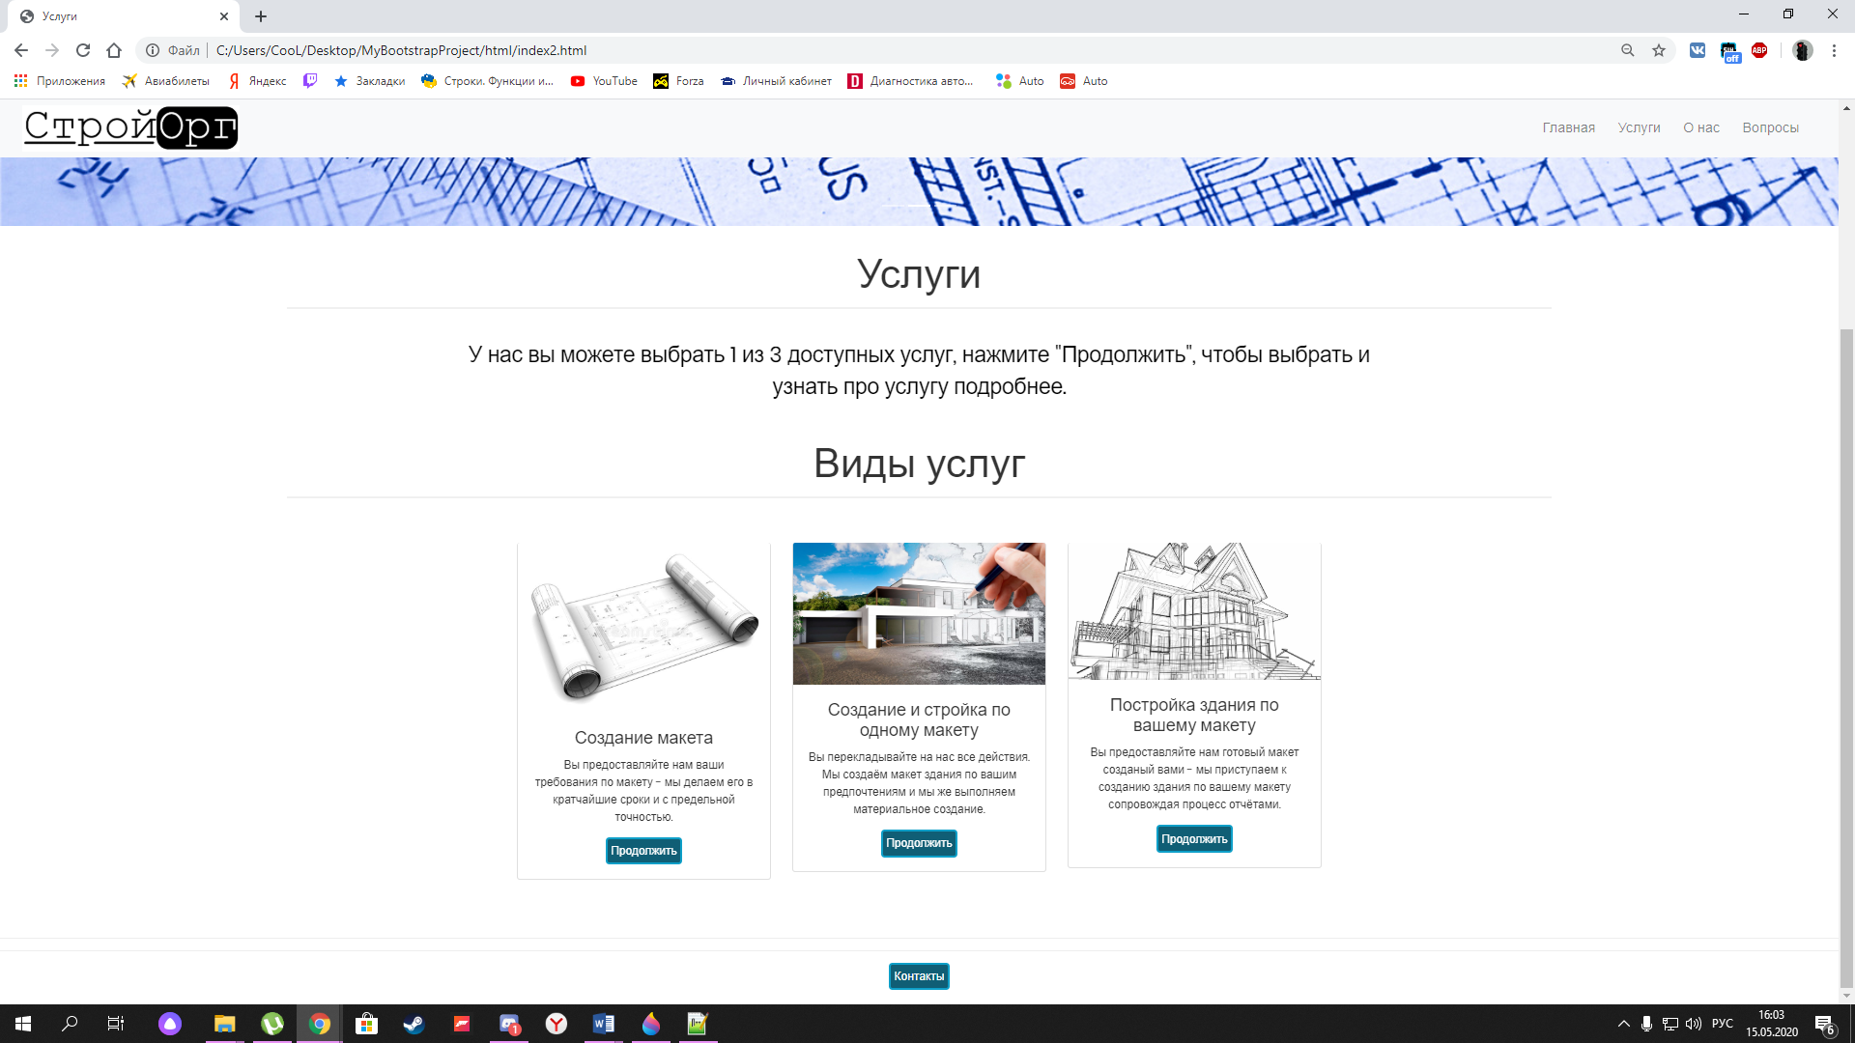

1. **Услуга №1**

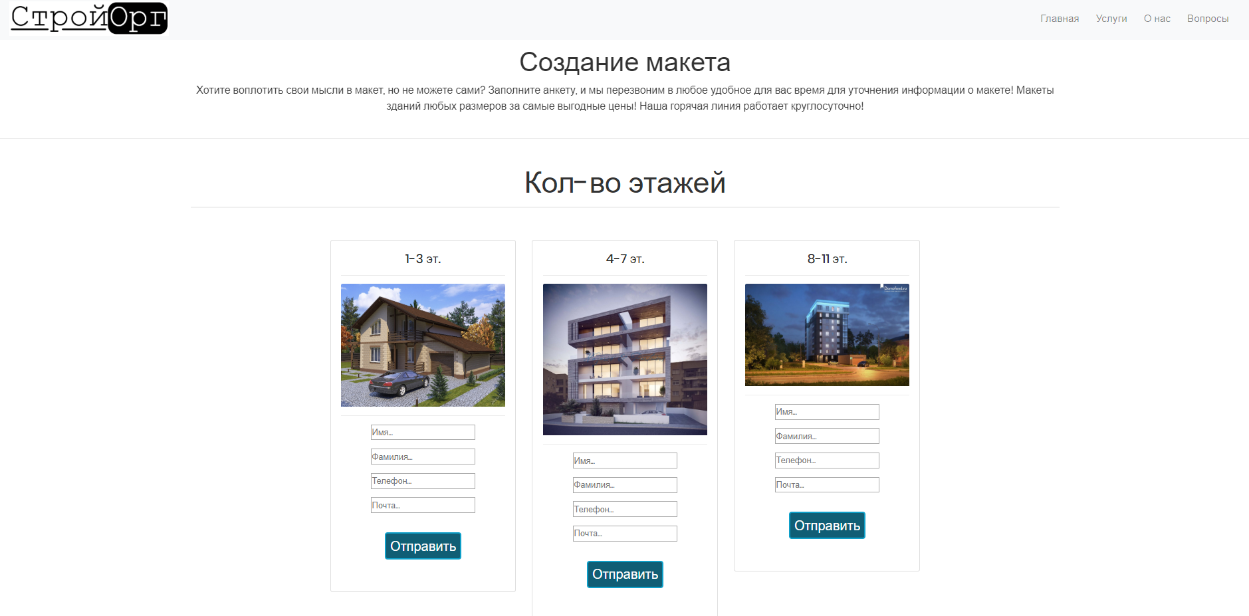

1. **Услуга №2**

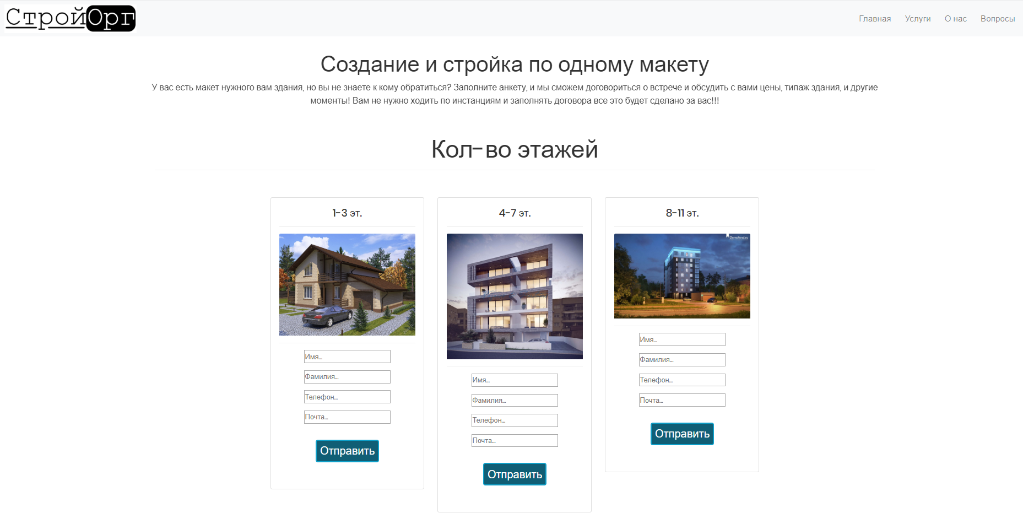

1. **Услуга № 3**

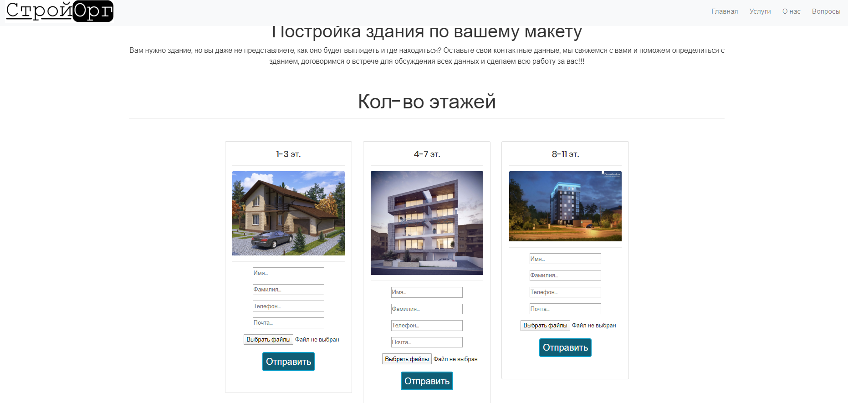

1. **Страница с информацией о компании**

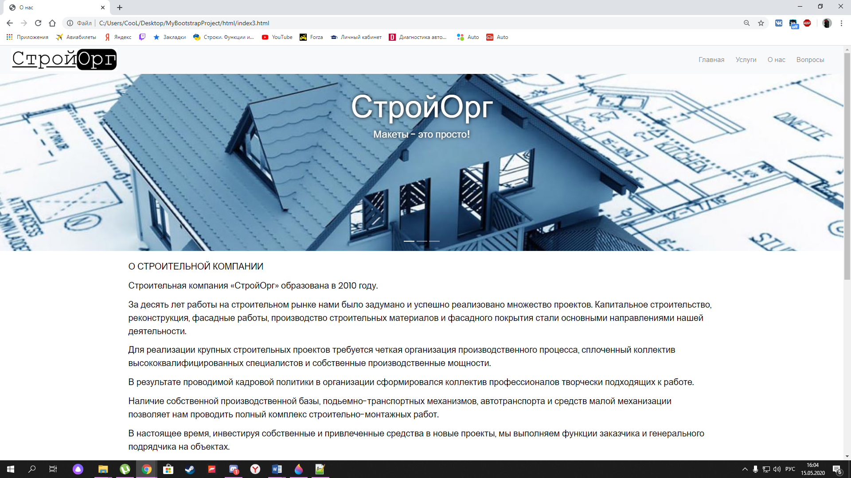

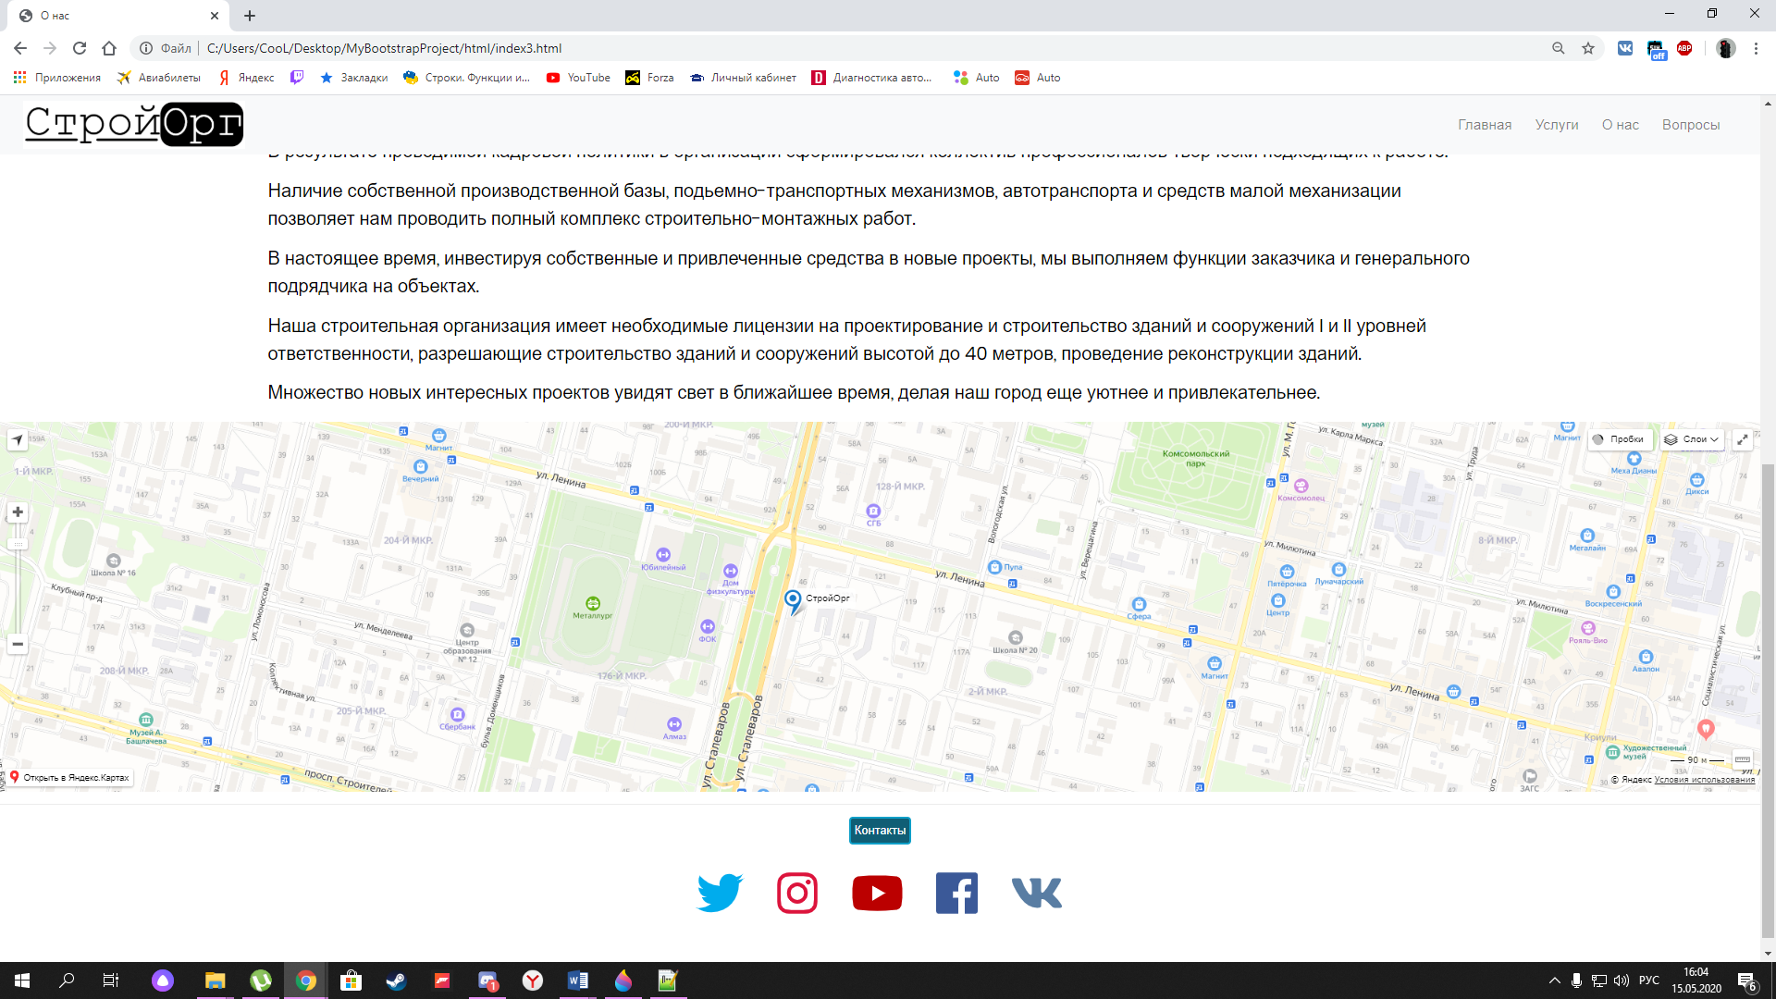

1. Страница с возможностью задания вопроса

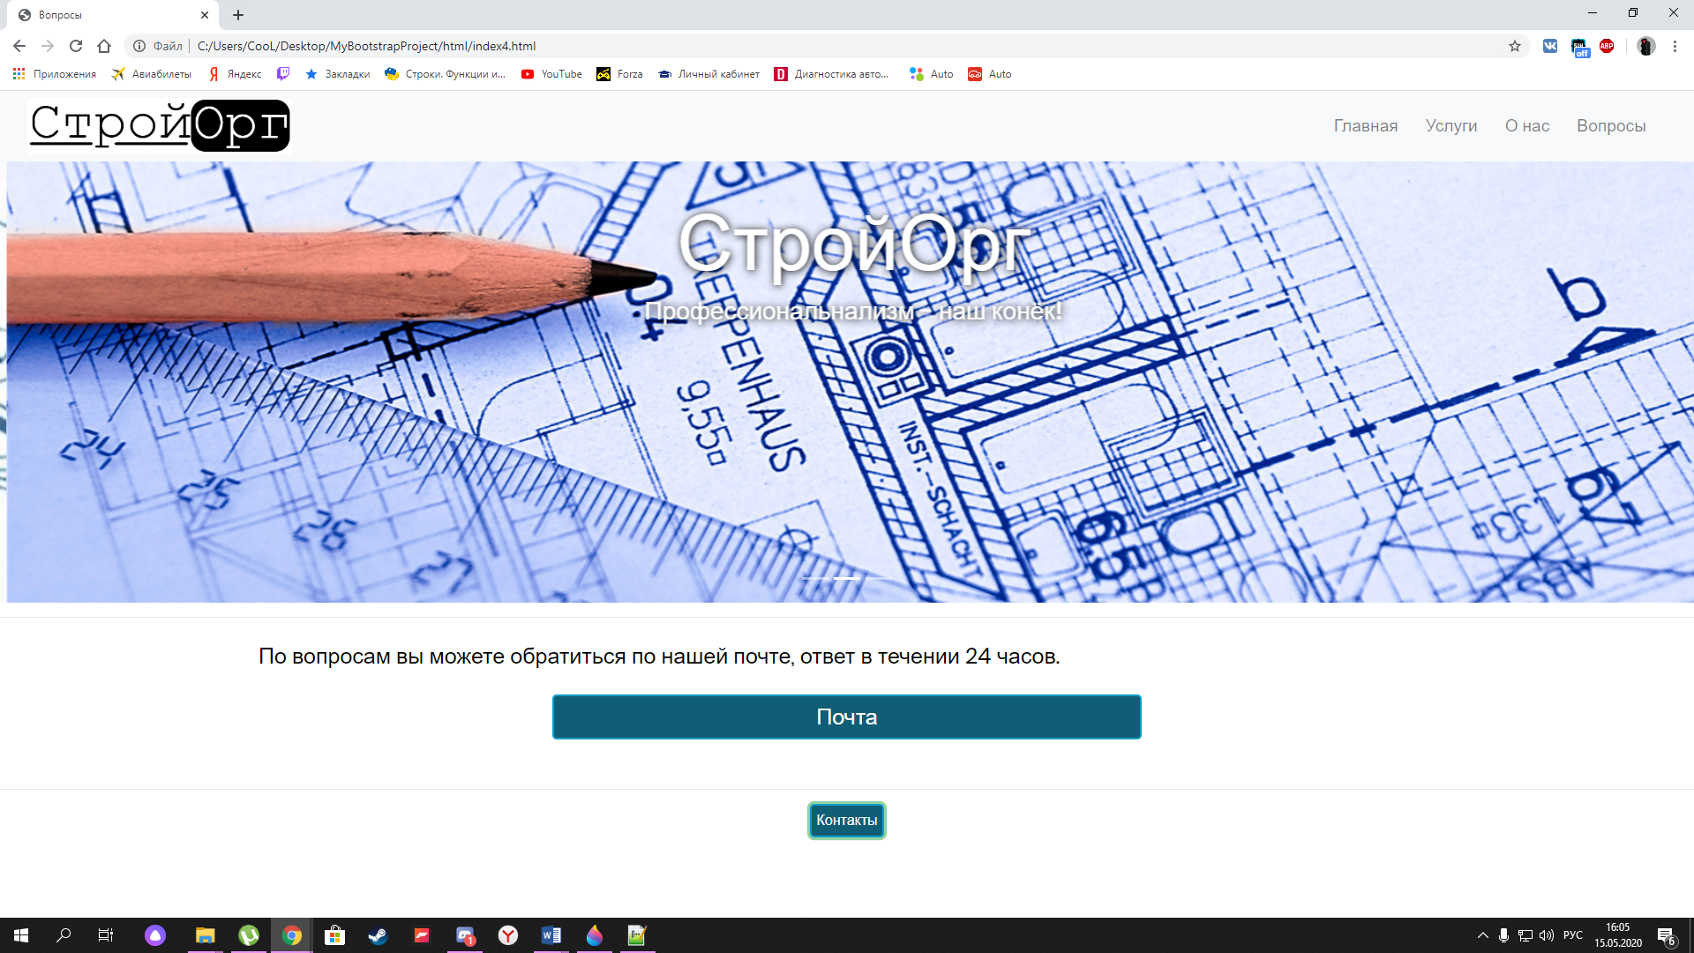

**7. Разработка обучающей документации и инструкций для пользователя**

**На седьмой день** заданием являлось создание руководства пользователя.

1. **Описание операций**

В данном разделе приводится описание всех операций, существующих в

ИС “СтройОрг”.

1.1. Вход в ИС “СтройОрг”

Для входа в пользовательский интерфейс ИС “СтройОрг” необходимо перейти на сайт компании(см. Рисунок 1).

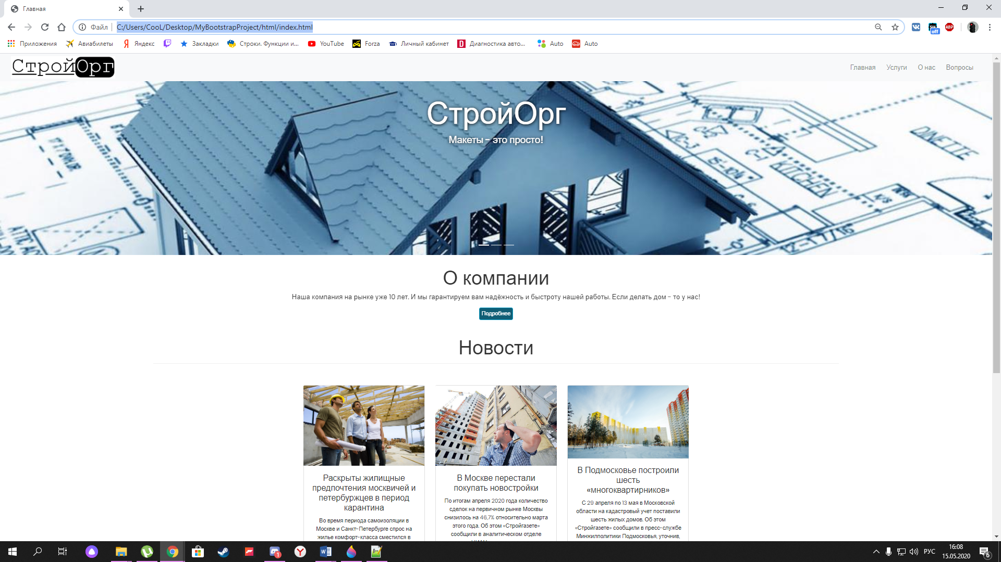

**Рисунок 1. Вход на сайт**

* 1. **Выбор услуги**

Для выбора услуги необходимо перейти в раздел услуги и выбрать одну из представленных услуг(см. Рисунки 2-4).

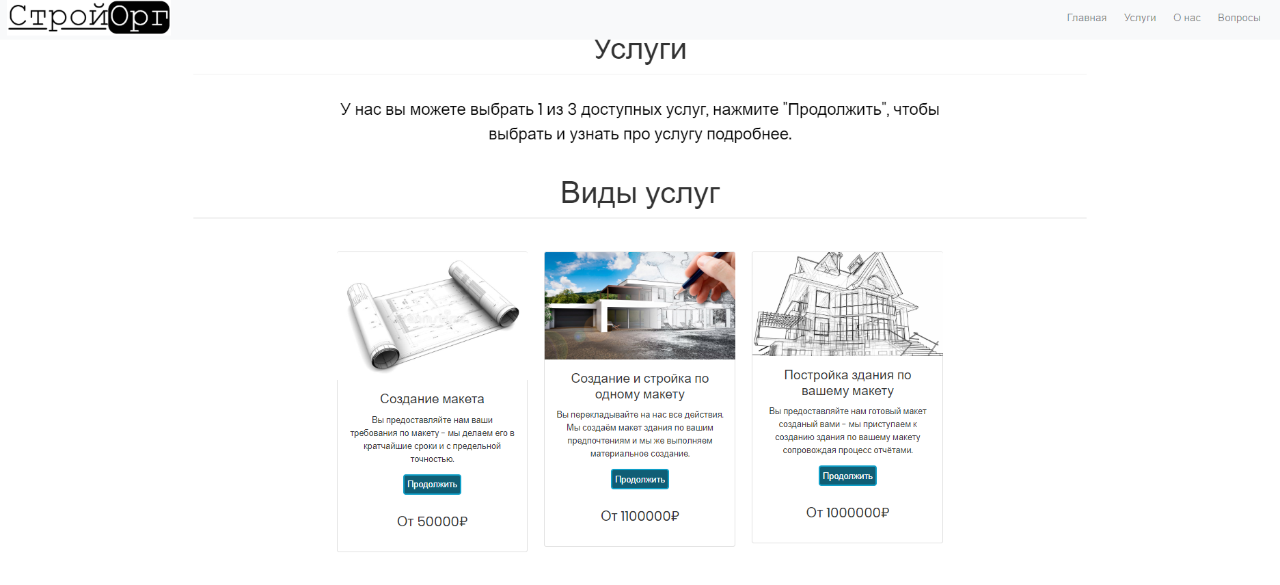

**Рисунок 2. Виды услуг.**



**Рисунок 3. Услуга №1.**



**Рисунок 4. Услуга №2.**

**Услуги №1 и №2 идентичны по функционалу. Заказчик вводит свои контактные данные и нажимает отправить после чего заявка отправляется на почту (Данная функция не полностью готова поэтому она перекидывает только на почту)**



**Рисунок 5. Услуга №3.**

Третья услуга схожа по функционалу с первыми двумя но здесь заказчик ещё и прикрепляет свой собственный макет.

**1.3 Переход на страницу сайта О нас**

При переходе на страницу о нас пользователь видит информацию о компании а так же карту с точным местоположением компании.

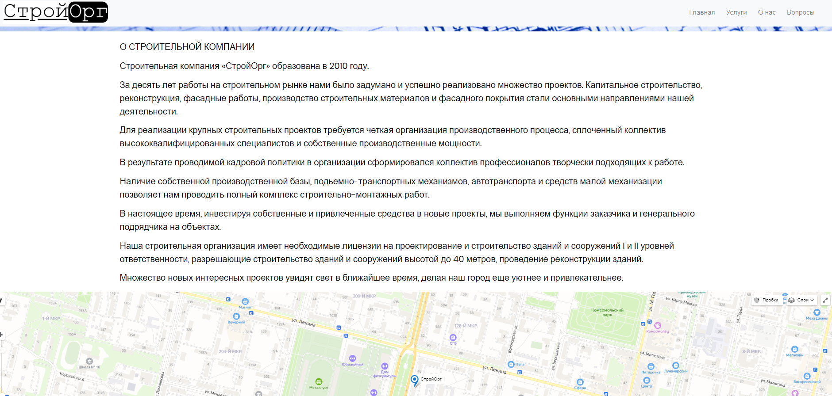

**Рисунок 6. О нас.**

* 1. **Страница с вопросом**

На данной странице пользователь видит почту нашей компании, может задать вопрос..

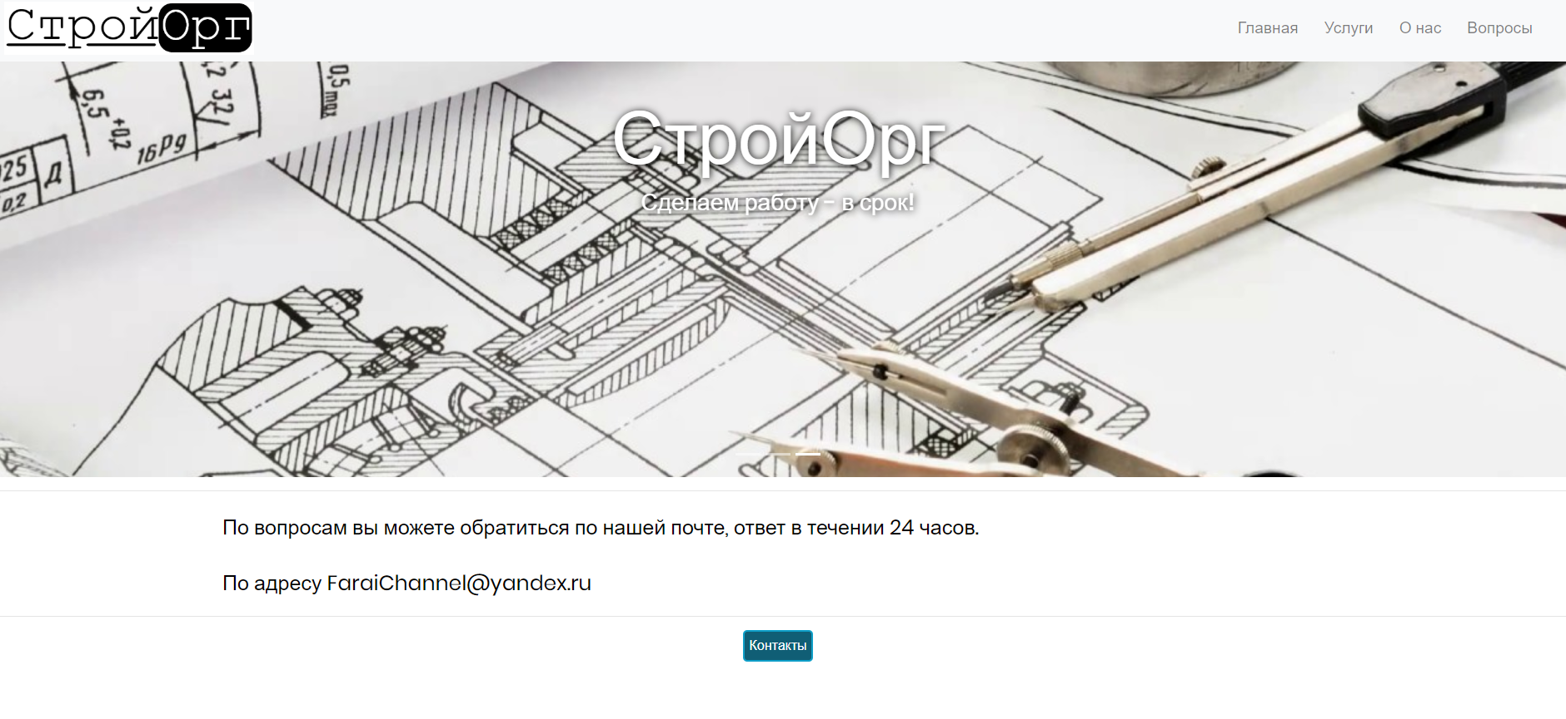

**Рисунок 7. Вопрос**

1. **Внедрение новой функции в ИС**

**На восьмой день** учебной практики нужно было добавить новую функцию в систему, которая заранее не предполагалась.

У заказчика появилась возможность перехода в стандартное приложение почты на компьютере, чтобы сразу задать вопрос компании

Также данная функция была введена и на страницу услуг.

**Рисунок 8. Почта**



**Рисунок 9. Приложение почты.**

1. **Оценка качества функционирования ИС**

**На девятый день** задание – выполнить оценку качества вашей информационной системы.

**Таблица 1. Оценка качества информационной системы**

|  |  |  |  |
| --- | --- | --- | --- |
| Характеристика | Промежуточная характеристика | Детальная характеристика | Наличие (1) Отсутствие (0) |
| 1. Функциональные возможности | 1.1. Функциональная пригодность | 1.1.1-соответствие программных средств целям их применения | 1 |
| 1.1.2-соответствие состава и содержания выходной информации требованиям пользователей | 1 |
| 1.1.3-соответствие исходной информации, используемой в организации, требованиям ИС | 1 |
| 2. Надёжность и безопасность | 2.1 Защищённость | 2.1.1-соответствие ИС требованиям защиты от предумышленных угроз безопасности | 0 |
| 2.1.2-обеспечение эффективности оперативных методов защиты и восстановления при реализации угроз | 1 |
| 2.2. Устойчивость функционирования | 2.2.1-наличие средств восстановления при ошибке на входе | 1 |
| 2.2.2-наличие средств восстановления при сбоях оборудования | 0 |
| 2.2.3-вероятность работоспособного функционирования в течение месяца | 1 |
| 3. Практичность и удобство применения | 3.1. Лёгкость освоения | 3.1.1-возможность освоения ИС по документации | 1 |
| 3.1.2-возможность освоения ПС на контрольном примере | 1 |
| 3.2. Доступность эксплуатационных документов | 3.2.1-полнота и понятность документации для освоения | 1 |
| 3.2.2-достаточность документов для запуска ИС в эксплуатацию | 0 |
| 3.3 Простота использования | 3.3.1-комфортность эксплуатации | 1 |
| 3.3.2-простота эксплуатации ИС | 1 |
| 4. Эффективность | 4.1. Временная эффективность | 4.1.1-удовлетворение временем выполнения программ и временем выдачи ответов на запросы | 1 |
| 4.1.2-удовлетворение временем подготовки входных данных | 1 |
| 4.2. Экономическая эффективность | 4.2.1-удовлетворение затратами на защиту данных | 1 |
| 4.2.2-удовлетворение соотношением общих затрат на эксплуатацию ИС и получаемой прибылью | 0 |
| 4.2.3-удовлетворение соотношением затрат на защиту данных и получаемой прибылью | 0 |
| 5. Сопровождаемость | 5.1. Внесение текущих изменений в ИС в процессе эксплуатации | 5.1.1-наличие документов, содержащих сроки внесения текущих изменений в ИС | 0 |
| 5.1.2-полнота документов, отражающих порядок внесения текущих изменений в ИС | 0 |
| 5.1.3-наличие системы контроля за внесением текущих изменений в ИС | 0 |
| 5.2. Обучение персонала в период внедрения и после внесения изменений в ИС | 5.2.1-наличие системы обучения персонала в процессе внедрения ИС | 0 |
| 5.2.2-наличие тестов для контроля уровня знаний обучаемых | 0 |
| 5.2.3-наличие системы обучения после внесения изменений в ИС | 1 |
| 5.2.4-наличие требований к знаниям персонала допущенного к эксплуатации ИС | 1 |

$\frac{16 }{26}$ = 0.6153846154 оценка качества «средняя».

Оценка качества:

Высокая, если k от 0,7 до 1;

Средняя при k от 0,5 до 0,7;

Низкая при k менее 0,5.

1. **Обеспечение безопасности функционирования ИС**

**На десятый день** было необходимо провести анализ защищенности системы по следующим разделам:

* Виды возможных угроз
* Характер происхождения угроз
* Источники появления угроз
* Потенциально возможные злоумышленные действия
* Рекомендации повышения защищенности ИС

1. **Основные виды угроз**

* Угрозы конфиденциальности – несанкционированный доступ к данным.
* Угрозы целостности – несанкционированное искажение или уничтожение данных.
* Угрозы доступности – ограничение или блокирование доступа к данным.
* Хакерская атака она может иметь конечную цель, быть т.н. целевой атакой, либо атака носит бессистемный характер, по принципу — атакую все подряд, что-нибудь да сломается.

1. **Характер происхождения угроз.**

**1)**Случайные или природные факторы

**2)**Умышленные факторы.

К первым факторам относятся:

* Несчастные случаи и стихийные бедствия. Они могут уничтожить всю информацию, которая хранится на твердых или/и электронных носителях.
* Ошибки в процессе обработки информации. Они могут привести к искажению достоверной информации.

К умышленным факторам относятся:

* Хищение носителей информации;
* Несанкционированный доступ;
* Копирование данных;
* Разглашение информации.

1. **Источники появления угроз.**

1 источник - люди:

* Посторонние лица;
* Пользователи;
* Персонал;

К 1 источнику относятся лица имеющие прямой или косвенный доступ к информации, которая хранится на носителях.

2 источник - технические устройства

3 источник – случайные реакции при реализации

* Отрешение и сбои аппаратурных устройств;
* Критичные ситуации из-за стихийных несчастий и отключений электрического питания;
* Упущении в работе обслуживающих сотрудников и других служащих;
* Огрехи в программном обеспечении

1. **Потенциально возможные злоумышленные действия.**

Осуществление угроз информационным ресурсам может быть произведено:

* через имеющиеся агентурные источники в органах государственного управления, коммерческих структур, имеющих доступ к конфиденциальной информации;
* -через подкуп лиц, работающих с основными документами;
* -путем перехвата информации в средствах и системах связи и хранения информации при несанкционированном доступе.

1. **Рекомендации повышения защищенности ИС**

* Делать бекап сайта как можно чаще
* Проверка сайта на наличие вирусов
* Использовать безопасный протокол https (или пользоваться внешними сервисами оплаты) при использовании на сайте функции оплаты
* Проводить анализ выполненных работ по защите сайта на наличие “Дыр” в системе
* Все используемые средства для защиты должны быть доступными для пользователей и простыми для технического обслуживания.
* Каждого пользователя нужно обеспечить минимальными привилегиями, необходимыми для выполнения конкретной работы.
* Система защиты должна быть автономной.
* Необходимо предусмотреть возможность отключения защитных механизмов в ситуациях, когда они являются помехой для выполнения работ.
* Разработчики системы безопасности должны учитывать максимальную степень враждебности окружения, то есть предполагать самые наихудшие намерения со стороны злоумышленников и возможность обойти все защитные механизмы.
* Наличие и место расположение защитных механизмов должно быть конфиденциальной информацией.

**Заключение**

В результате практики были выполнены следующие цели и задачи:

- выбрано учреждение для которого мы хотим создать информационную систему;

-разработан план прохождения практики;

-разработан план создания информационной системы;

-написано техническое задание и эскиз системы;

-углублены теоретические и практические знания;

- изучен HTML 5.0 и CSS для создания дизайна системы

- изучен git для более удобной работы над кодом в команде и более легкому внесению изменений в информационную систему;

-создана информационная система;

- разработаны обучающие материалы для пользователей по эксплуатации информационных систем;

-оформлен отчет.

**Список литературы**

<https://pstu.ru/files/file/CTF/sp/vopr_i_otv/razd01.html>

<https://github.com/andreiled/mipt-cs-4sem/wiki/%D0%9F%D0%BE%D1%88%D0%B0%D0%B3%D0%BE%D0%B2%D0%B0%D1%8F-%D0%B8%D0%BD%D1%81%D1%82%D1%80%D1%83%D0%BA%D1%86%D0%B8%D1%8F-%D0%BF%D0%BE-%D1%80%D0%B0%D0%B1%D0%BE%D1%82%D0%B5-%D1%81-git-%D0%B8-github-%D0%B4%D0%BB%D1%8F-%D1%81%D1%82%D1%83%D0%B4%D0%B5%D0%BD%D1%82%D0%BE%D0%B2>

<https://habr.com/ru/post/125799/>

<https://git-scm.com/book/ru/v2/%D0%92%D0%B2%D0%B5%D0%B4%D0%B5%D0%BD%D0%B8%D0%B5-%D0%9E%D1%81%D0%BD%D0%BE%D0%B2%D1%8B-Git>

<http://mybootstrap.ru/get-started/>